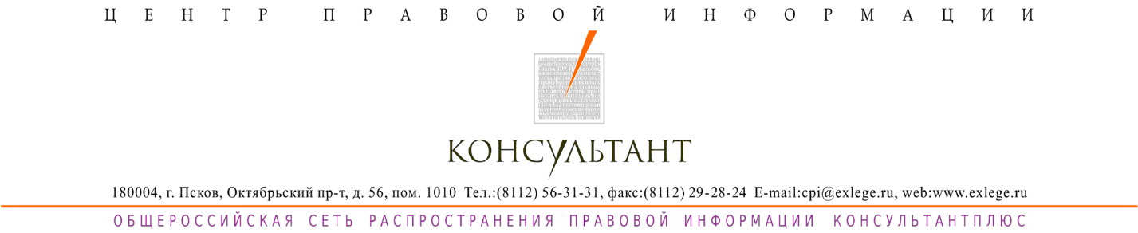

27 августа 2026г. в 15.00

Онлайн - практикум СПС КонсультантПлюс

«Изменения трудового законодательства — 2026:

чек-лист для кадровика, чтобы избежать ошибок и рисков»

С 1 сентября 2026 года вступают в силу масштабные поправки в Трудовой кодекс. Незнание новых правил – это штрафы, суды и репутационные потери для компании. Приглашаем вас на семинар КонсультантПлюс, где мы детально разберем ключевые изменения, которые затронут каждого работодателя. Почему нельзя пропустить этот семинар? Потому что с сентября 2026 года привычные процедуры увольнения, приема и отпусков станут другими.
Если вы не успеете адаптироваться, риски колоссальны:
- штрафы до 100 000 рублей за неправильное оформление документов.
- восстановление сотрудников через суд с выплатой среднего заработка за все время вынужденного прогула.
- внеплановые проверки ГИТ по жалобам работников.
На семинаре мы разложим по полочкам 10 ключевых новелл, которые вы обязаны знать:
- Работники, у которых появится преимущественное право при сокращении;
- Увольнение по инициативе работодателя – новое основание;
- Срочные трудовые договоры – изменения для малых предприятий;
- Новое в отзыве из отпуска;
- Срок, в который устанавливают неполное рабочее время, закрепляют в ТК РФ;
- Повышение лимита сверхурочной работы;
- Расширение запрета на испытательный срок при приеме на работу женщин;
- Дополнительный выходной и отпуск пострадавшим от ЧС;
- Расширят список рабочих мест, на которых СОУТ проводят с особенностями
- Обновлённая форма отчета о выполнении квоты для приема на работу инвалидов

Четкий алгоритм действий по каждому изменению.
Готовые решения сложных ситуаций с опорой на материалы системы КонсультантПлюс.
Образцы документов и формулировок, которые уже учитывают новые нормы.
Мы покажем, как найти в КонсультантПлюс актуальные комментарии, судебную практику и готовые шаблоны, чтобы вы могли внедрить изменения за один день.
Не откладывайте свою безопасность на потом.
Поправки вступают в силу уже в следующем месяце. Приходите, чтобы узнать все сейчас и избежать ошибок, которые могут дорого стоить!
После семинара участник получит:
- Видеозапись семинара (доступ 2 недели);
- презентацию по теме

Время проведения семинара: 15.00 – 16.00 Дата: 18.08.2026

Формат проведения: видеоконференция в ZOOM (ссылка на конференцию будет направлена на электронный адрес участника)

Условия участия: бесплатно для клиентов — пользователей системы КонсультантПлюс, обслуживающихся в компаниях «ЦПИ Консультант» и «Ваш Консультант» (необходима предварительная регистрация).

Регистрация на семинар
через персонального менеджера
или по телефону (8112) 56-31-31

